

* **TRƯỜNG ĐẠI HỌC THỦ DẦU MỘT VIỆN KỸ THUẬT – CÔNG NGHỆ**

**\*\*\*\*\*\*\*\*\*\*\***



BÁO CÁO LẬP TRÌNH JAVA

**Xây dựng ứng dụng quản lý nhà hàng King Crab**

**Sinh Viên Thực Hiện:**

**Ngô Văn Hiếu - 1924801030101**

**Hoàng Quốc Việt - 1924801030312**

**Lê Thanh Tuấn - 1924801030291**

**Nguyễn Đăng Khoa-1924801030133**

**Lớp: D19PM03**

**D19PM01**

**Ngành: Kỹ Thuật Phần Mềm**

**Giảng Viên Hướng Dẫn: Nguyễn Đình Thọ**

**Bình Dương, tháng 07 năm 2021**



**TRƢỜNG ĐẠI HỌC THỦ DẦU MỘT VIỆN KỸ THUẬT – CÔNG NGHỆ**

**\*\*\*\*\*\*\*\*\*\*\***



BÁO CÁO LẬP TRÌNH JAVA

**Xây dựng ứng dụng quản lý nhà hàng King Crab**

**Sinh Viên Thực Hiện:**

**Ngô Văn Hiếu - 1924801030101**

**Hoàng Quốc Việt - 1924801030312**

**Lê Thanh Tuấn - 1924801030291**

**Nguyễn Đăng Khoa- 1924801030133**

**Lớp: D19PM03**

**D19PM01**

**Ngành: Kỹ Thuật Phần Mềm**

**Giảng Viên Hướng Dẫn: Nguyễn Đình Thọ**

**Bình Dương, tháng 07 năm 2021**

## LỜI CẢM ƠN

Qua một thời gian nghiên cứu và tiến hành thực hiện đến nay, đề tài “Xây dựng ứng dụng quản lý nhà hàng King Crab” đã hoàn thành. Em xin chân thành cảm ơn các thầy cô trong trường Đại học Thủ Dầu Một đã truyền đạt những kiến thức, kinh nghiệm quý báu cho em trong suốt quá trình học. Đặc biệt là các thầy các cô trong khoa Kỹ thuật công nghệ đã tận tình giảng dạy, chỉ bảo, trang bị cho em những kiến thức cần thiết nhất trong suốt quá trình học tập và nghiên cứu tại khoa, đã tạo mọi điều kiện thuận lợi giúp em thực hiện đề tài lớn này.

Đặc biệt chúng em xin bày tỏ lòng biết ơn sâu sắc đến Thầy: Nguyễn Đình Thọ người hướng dẫn và cũng là người đã luôn tận tình chỉ bảo, giúp đỡ chúng em trong suốt quá trình làm và hoàn thành đề tài này.

Cảm ơn bạn bè và đồng nghiệp đã luôn khích lệ, động viên và giúp đỡ nhóm trong quá trình học tập.

Mặc dù đã cố gắng rất nhiều, nhưng bài luận không tránh khỏi những thiếu sót, nhóm rất mong nhận được sự thông cảm, chỉ dẫn, giúp đỡ và đóng góp ý kiến của các quý

thầy cô, các cán bộ quản lý và các bạn đồng nghiệp. Em xin chân thành cảm ơn!

Nhóm thực hiện đề tài xin chân thành cảm ơn!

# LỜI CAM ĐOAN

Tôi xin cam đoan đồ án “ Xây dựng ứng dụng quản lý nhà hàng King Crab” là công trình nghiên cứu của các thành viên nhóm.

Các nội dung nghiên cứu, kết quả trong đề tài này là trung thực và chưa công bố dưới bất hình thức nào trước đây.

Những phần sử dụng tài liệu tham khảo trong đồ án đã được nêu rõ trong phần tài liệu tham khảo.

Ngoài ra, trong luận văn còn sử dụng một số nhận xét, đánh giá cũng như số liệu của các tác giả khác, cơ quan tố chức khác đều có trích dẫn và chú thích nguồn gốc.

Nếu phát hiện có bất kì sự gian lận nào tôi xin hoàn toàn chịu trách nhiệm về nội dung luận văn của mình. Trường đại học Thủ Dầu Một không liên quan đến những vi phạm tác quyền, bản quyền do tôi gây ra trong quá trình thực hiện nếu có.

Bình Dương, Ngày 20 tháng 07 năm 2021

### TÓM TẮT

Ứng dụng quản lý nhà hàng được được thực hiện sau khi thực sau khi khảo sát đánh giá theo nhu cầu của người dùng.Phần mềm có giao diện thân thiện giúp cho người dùng quản lý việc gọi món và thanh toán theo bàn môt cách dễ dàng. Đồng thời quản lý thống kê lợi nhuận của quán theo ngày được chọn và quản lý việc thêm nhân viên mới cho quán và chỉnh sửa Menu có sẵn trong quán thuận tiện khi cần thay đổi menu hoặc nhân viên

Phần mềm dựa trên nền tảng Eclips sử dụng ngôn ngữ java kết nối với cơ sở dữ liệu là mysql.

Cấu trúc báo cáo được chia thành 4 phần:

* 1. Tổng quát
  2. Phân tích thiết kế
  3. Cài đặt hệ thống
  4. Kết quả đạt được và phương hướng phát triển

### SUMMARY

Restaurant management application is done after realization after surveying the assessment according to the needs of the user. The software has a user-friendly interface that helps users manage ordering and table payment easily . At the same time, manage the shop's profit statistics according to the selected date and edit the menu available in the shop conveniently when needing to change menu or staff Software based on Eclipse platform using java language to connect to the database is sql.

The report structure is divided into 4 parts:

* 1. General.
  2. Design analysis.
  3. System installation.
  4. Achieved results and development direction.

#### MỞ ĐẦU

Trên thế giới cũng như ở Việt Nam, công nghệ thông tin đã trở thành một công nghệ mũi nhọn, nó là ngành khoa học kỹ thuật không thể thiếu trong việc áp dụng vào các hoạt động xã hội như: quản lý hệ thống cửa hang tiện lợi, kinh tế, thông tin, kinh doanh, và mọi hoạt động trong lĩnh vực nghiên cứu…

Nước ta hiện nay, việc áp dụng vi tính hóa trong quản lý tại các cơ quan, xí nghiệp, tổ chức đang rất phổ biến và trở nên cấp thiết, bởi ngành nghề nào cũng đòi hỏi con người phải xử lý khối lượng công việc khổng lồ, và những kiến thức, những suy nghĩ, những đào tạo chuyên sâu. Một vấn đề cấp thiết đặt ra trong quản lý là làm thế nào để chuẩn hóa cách xử lý dữ liệu ở trường học, chính vì thế em chọn đề tài “Phân tích thiết kế hệ thống quản lý nhà hàng”. Với mong mong muốn thông qua đề tai này sẽ giúp cho việc quản lý một cách hiệu quả đồng thời xây dựng đúc kết tích lũy các kiến thức về phân tích thiết kế cũng như lập trình. Với việc xây dựng phần mềm quản lý sẽ giúp công việc kinh doanh trở nên ổn định, thuận lợi và dễ dàng đáp ứng nhu cầu của mọi loại khách hàng.

Mặc dù đã rất cố gắng để hoàn thành công việc, nhưng do thời gian có hạn và thiếu kinh nghiệm cũng như kỹ n ng chưa cao nên việc phân tích và thiết kế còn nhiều thiếu sót, kính mong quý thầy cô và các bạn góp ý, bổ sung để chúng em hoàn thiện cho bài tập tốt hơn nữa. Chúng em xin chân thành cảm ơn!

MỤC LỤC

LỜI CẢM ƠN…………………………………………………………………………

LỜI CAM ĐOAN………………………………………………………………………

TÓM TẮT………………………………………………………………………………

**MỞ ĐẦU……………………………………………………………………………….**

**CHƯƠNG I: TỔNG QUAN 4**

Giới thiệu đề tài 4

Tên đề tài 4

Yêu cầu chi tiết 4

Công nghệ sử dụng 4

Hình 1 Thành phần Java 8

**CHƯƠNG II: PHÂN TÍCH VÀ THIẾT KẾ HỆ THỐNG 10**

Phân tích 10

Phân tích chức năng 10

Quy trình thực hiện 11

Sơ đồ UC 11

a.Sơ đồ UC tổng quát 11

2 Đặc tả Use Case 12

3.Sơ đồ hoạt động (Activity Diagram) 19

**CHƯƠNG III: CÀI ĐẶT 29**

Giao diện đăng nhập cho quản lý và khách hàng 29

Giao diện bắt đầu 29

Chọn phương thức đăng nhập 30

Giao diện đăng nhập. 30

Giao diện đăng ký. 31

Giao diện Best Selling 36

Giao diện order của khách hàng. 37

Giao thống kê order của khách hàng. 40

**CHƯƠNG IV: ĐÁNH GIÁ KẾT QUẢ VÀ HƯỚNG PHÁT TRIỂN 41**

I.ĐÁNH GIÁ KẾT QUẢ 41

Chức năng đã làm được 41

Chức năng chưa làm được 41

II.HƯỚNG PHÁT TRIỂN 41

**TÀI LIỆU KHAM KHẢO 43**

# CHƯƠNG I: TỔNG QUAN

## I.Giới thiệu đề tài

### Tên đề tài

Việc mở một quán nhà hàng đòi hỏi phải có rất nhiều yếu tố như: Tài chính, vật chất, địa lý để có một môi trường thuận lợi cho việc phát triển cũng như buôn bán.

Tuy nhiên đây là thời đại số hóa, với sự phát triển mạnh mẽ của công nghệ, Việc mở quán to, thuận lợi thôi vẫn chưa đủ. Sự thành công của quán còn phải nhờ vào sự quản lý một cách thông minh, toàn diện. Vậy nên việc quản lý cũng là một câu hỏi lớn cần giải quyết? Quản lý quán nhà hàng bằng cách gì? Bằng cái gì? Quản lý như thế nào là hiểu quả nhưng lại ít tốn công sức.

Đây chính là lý do mà các phần mềm quản lý ra đời nhằm đáp ứng được các câu hỏi trên. Tất cả dữ liệu phải được bảo vệ một cách an toàn. Tất cả các công việc phải được xử lý nhanh gọn. Nhận thấy đều này em quyết định lựa chọn đề tài “Quản lý nhà hàng”cho bài báo cáo này

### Yêu cầu chi tiết

Phần mềm quản lý nhà hàng theo như khảo sát từ đa số nhà hàng phải đạt được các yêu cầu tiên quyết giúp người sử dụng tiết kiệm được thời gian, nhanh chóng, thao tác đơn giản dễ dàng sử dụng và quản lý:

-Phải quản lý được việc gọi món của khách hàng

-Phải quản lý được từng hóa đơn trên từng bàn khác nhau một cách trực quan dễ hiểu

-Phải quản lý được thông tin thanh toán

-Phải quản lý được thông tin nhân viên

-Phải linh hoạt trong việc thay đổi menu của quán

-Phải thống kê được doanh thu của quán

-Phải bảo mật, không để người khác tùy tiện vào trang quản lý của quán khi chưa được cấp quyền

### Công nghệ sử dụng

Giới thiệu về JAVA Java là gì?

Java là ngôn ngữ kế thừa trực tiếp từ C/C++ và là ngôn ngữ lập trình hướng đối tượng

Vì sao ngôn ngữ này lại được đặt tên là Java? Java là tên một hòn đảo ở Indonesia - hòn đảo nổi tiếng với loại coffee Peet và cũng là loại nước uống phổ biến của các kỹ sư Sun. an đầu Ngôn ngữ này được đặt tên là "Oak" (có nghĩa là "Cây sồi" - 1991 , nhưng các luật sư của Sun xác định rằng tên đó đã được đ ng ký nhãn hiệu nên các nhà phát triển đã phải thay thế bằng một tên mới - và cũng vì lý do trên mà cái tên Java đã ra đời và trở thành tên gọi chính thức của Ngôn ngữ này - Ngôn ngữ Lập trình Java.

Ứng dụng Java?

Ngày nay Java được sử dụng với các mục đích sau:

Phát triển ứng dụng cho các thiết bị điện tử thông minh, các ứng dụng cho doanh nghiệp với quy mô lớn.

Tạo các trang web có nội dung động web apllet nâng cao chức n ng của

server. Phát triển nhiều loại ứng dụng khác nhau: Cơ sở dữ liệu, mạng, Internet, viễn thông, giải trí,...

Những đặc điểm cơ bản của java

Tiêu chí hàng đầu của Ngôn ngữ Lập trình Java là **"Write Once, Run Anywhere"** ( *Viết một lần, chạy mọi nơi* , nghĩa là Java cho phép chúng ta viết code một lần và thực thi được trên các hệ điều hành khác nhau. Ví dụ, chúng ta viết code

trên Hệ điều hành Windows và nó có thể thực thi được trên các Hệ điều hành Linux và Mac OS...

Với đặc điểm nổi bật đó, Java có những đặc điểm cơ bản như sau:

* Đơn giản và quen thuộc: Vì Java kế thừa trực tiếp từ C/C++ nên nó có những đặc điểm của ngôn ngữ này, Java đơn giản vì mặc dù dựa trên cơ sở C++ nhưng Sun đã cẩn thận lược bỏ các tính n ng khó nhất của của C++ để làm cho ngôn ngữ này dễ sử dụng hơn.
* Hướng đối tượng và quen thuộc.
* Mạnh mẽ thể hiện ở cơ chế tự động thu gom rác - Garbage Collection) và an toàn.
* Kiến trúc trung lập, độc lập nền tảng và có tính khả chuyển (Portability).
* Hiệu suất cao.
* Máy ảo biên dịch và thông dịch .
* Phân tán.
* Đa nhiệm: Ngôn ngữ Java cho phép xây dựng trình ứng dụng, trong đó nhiều quá trình có thể xảy ra đồng thời. Tính đa nhiệm cho phép các nhà lập trình có thể biên soạn phần mềm đáp ứng tốt hơn, tương tác tốt hơn và thực hiện theo thời gian thực.

Các platfrom cơ bản của java

Java Platform gồm có 3 thành phần chính:

* Java Virtual Machine (*Java VM* : Máy ảo Java.
* Java Application Programming Interface (*Java API*).
* Java Development Kit (*JDK* gồm trình biên dịch, thông dịch, trợ giúp, soạn tài liệu... và các thư viện chuẩn.

Figure 1. Thành phần Java

Thành phần Java

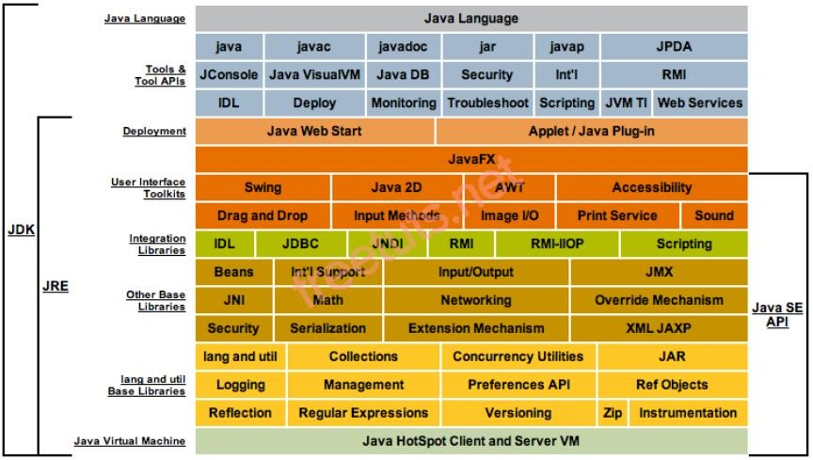

### Hình 1 Thành phần Java

Tiêu chuẩn của một nền java điển hình

Thông thường, các chương trình Java trải qua 5 giai đoạn chính:

* **Editor**: Lập trình viên viết chương trình và được lưu vào máy tính với định dạng .java.
* **Compiler**: iên dịch chương trình thành bytecodes ( *định dạng .class*) - nhờ bước trung gian này mà Java được viết 1 lần và chạy trên các hệ điều hành khác nhau.
* **Class Loader**: Đọc file .class chứa mã bytecodes và lưu vào trong bộ nhớ.
* **Bytecode Verifier**: Đảm bảo rằng mã bytecodes là hợp lệ và không vi phạm các vấn đề về bảo mật của Java.
* **Intepreter**: Biên dịch bytecodes thành mã máy để máy tính có thể hiểu được và sau đó thực thi chương trình

# CHƯƠNG II: PHÂN TÍCH VÀ THIẾT KẾ HỆ THỐNG

## Phân tích

### Phân tích chức năng

Phần mềm quản lý nhà hàng King Crab người dùng đầu tiên sẽ phải đăng nhập (nếu chưa có thì đăng ký), nếu là khách hàng thì vào mục Customer Login, quản lý sẽ vào phần Manager Login. Tài khoản và mật khẩu được đăng ký trước đó (Username, password).

Chỉ có quản lý mới có quyên được vào chức năng quản lý chung.

Phần mềm gồm các chức năng: Quản lý các món ăn, và số lượng sản phẩm trong kho, có thể thêm sửa xóa món ăn. Chức năng tính tiền được tự động kết hợp với những voucher có sẵn. Các nhân viên giao hàng được sắp xếp tự động khi có đơn đặt hàng. Xếp hạng món ăn theo đánh giá của người dùng. Tạo voucher, khuyến mãi.

Hệ thống cho phép người dùng chọn món ăn và số lượng. Sau khi chọn món ăn thì đơn giá sẽ tự xuất hiện, sau khi chọn số lượng thì ô thành tiền sẽ xuất ra tổng số tiền của món đó, sau đó ô tổng tiền cũng sẽ cập nhật tự động theo số lượng món ăn mà người dung chọn.Sau khi thanh toán với khách hàng và không có sai sót nào thì lưu hoá đơn. Thông tin hoá đơn bao gồm: Ngày, Số lượng, Đơn giá, Thành tiền,Tổng tiền.

Quản lý Menu:Lưu thông tin về tên cũng như giá cả các món ăn (cho phép thêm sửa xóa các món ăn cũng như giá cả các món. Giúp việc quản lý menu một cách đơn giản. Chức năng tạo combo, voucher.

Xếp hạng món ăn theo đánh giá của người dùng.

Thống kê doanh thu:Lưu thông tin về từng hóa đơn id, tên món ăn, số lượng ngày xuất và đơn giá theo từng đơn.

### Quy trình thực hiện

Khách hàng sẽ đăng nhập vào hệ thống, chọn món, số lượng món. Sau đó hệ thống sẽ kiểm tra trong thời gian đó có nhân viên nào hoạt động không, nếu có, hệ thống sẽ gửi lại yêu cầu khách hàng chờ nhân viên sau khi nấu món ăn xong sẽ ship món ăn của khách hàng tới.

Trong thời gian chờ, màn hình sẽ hiển thị thông tin chi tiết bill (tên món, số lương, voucher giảm giá (nếu có)+ phí ship).

Khi món ăn tới với khách hàng, khách hàng sẽ trả tiền cho nhân viên giao hàng, và có thể đánh giá chất lượng, hoặc than phiền về dịch vụ trước khi tắt bill đang hiển thị. Đánh giá sẽ được hệ thống ghi nhận (sau đó sẽ cập nhật top seller theo đánh giá người dùng).

Khi quản lý có nhu cầu chỉnh sửa menu. Quản lý đăng nhập tài khoản hệ thống của minh vào mục quản lý và chỉnh sửa các thông tin cần thay đổi. Khi chỉnh sửa hệ thống sẽ thông báo nếu chương trình thêm sửa xóa gặp lỗi.

Ngay giao diện chính khi quản lý mới đăng nhập có hiển thị doanh thu của nhà hàng theo từng đơn hàng(id, ngày order, tên kh, nhân viên, thanh toán), ở cuối đơn có hiển thị tổng thu và doanh thu. Ngoài ra còn có các chức năng lọc thống kê theo yêu cầu (ngày, nhân viên, khách hàng)(chức năng đang phát triển).

#### Thiết kế hệ thống với UML

Danh sách Actor và UC

|  |  |  |  |
| --- | --- | --- | --- |
| ID | Actor | Use-case | Chức năng |
|  | Manager, Customer | Sign in | Đăng nhập vào hệ  thống |
|  | Manager | Checkout | Thanh toán hóa đơn |
|  | Manager | Manage Account | Quản lý thông tin |

|  |  |  |  |
| --- | --- | --- | --- |
|  |  |  | và tài khoản nhân  viên |
|  | Manager | Statistics | Thống kê |
|  | Customer | Order | Chọn món và số lượng. |
|  | Manager | Manage Menu | Quản lý menu của  quán có thể thêm xóa sửa. |

*Bảng 1 Danh sách UC đặc tả*

## Sơ đồ UC

### Sơ đồ UC tổng quát

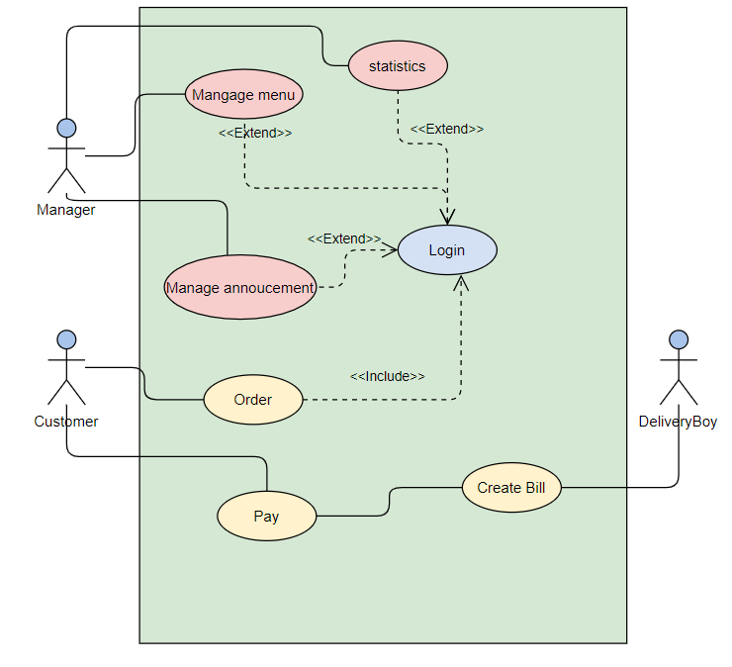

*Hình 2 sơ đồ UC tổng quát*

## 2 Đặc tả Use Case

* ***LG01 (Sign in “đăng nhập”)***

|  |  |
| --- | --- |
| * ***Tên Use-case*** | Đăng nhập |
| * ***Tác nhân*** | Manger, Customer |
| * ***Mô tả:*** *Dùng để đăng nhập vào hệ thống* | |

|  |  |
| --- | --- |
| * ***Trạng thái hệ thống trước khi use-case được sử dụng:***   *Tác nhân phải có sẵn tài khoản trên hệ thống, nếu không có phải tạo ở phần đăng ký.* | |
| * ***Trạng thái hệ thống khi use-case được sử dụng:***   *Thành công: Tác nhân đăng nhập được vào hệ thống Thất bại: Hệ thống báo lỗi và quay về trang đăng nhập* | |
| * ***Dòng sự kiện chính***   1. *Tác nhân chọn chức năng đăng nhập*   2. *Hệ thống hiển thị form đăng nhập*   3. *Tác nhân nhập thông tin*   4. *Hệ thống kiểm tra thông tin tài khoản*   5. *Hệ thống đăng nhập màn hình chính*   6. *Kết thúc use-case* | |
| * ***Dòng sự kiện phụ:***   1. ***Sai mật khẩu***      1. *Hệ thống kiểm tra không khớp thông tin tài khoản*   2.1. Hệ thống hiển thị thông báo đăng nhập thất bại  *3.1. Quay lại bước 2 dòng sự kiện chính* | |
| * ***Yêu cầu đặc biệt*** | Mật khẩu phải được mã hóa |
| * *Điểm mở rộng* |  |
| * *Tần suất sử dụng* | Nhiều |

*Bảng 2 Bảng đặt tả UC chức năng đăng nhập*

#### CK01 (Checkout “Thanh toán”)

|  |  |
| --- | --- |
| * ***Use-case iD*** | UC CK01 |
| * ***Tên Use-case*** | Thanh toán |

|  |  |
| --- | --- |
| * ***Tác nhân*** | Nhân viên, khách hàng |
| * ***Mô tả:*** *Dùng để thanh toán* | |
| * ***Trạng thái hệ thống trước khi use-case được sử dụng:***   *Tác nhân phải có sẵn tài khoản trên hệ thống Khách hàng phải order món trên menu*  *Tác nhân phải thêm món thành công vào bill* | |
| * ***Trạng thái hệ thống khi use-case được sử dụng:***   *Thành công: Món ăn được nhân viên đưa tới người dùng.* | |
| * ***Dòng sự kiện chính***   1. *Tác nhân truy cập thành công vào hệ thống 2.Tác nhân nhấn vào nút thanh toán*   *3.Hệ thống kiểm tra hóa đơn trên bàn trong database 4.Hệ thống xuất thông tin hóa đơn ra file trên hệ thống 5.Hệ thống thông báo thanh toán thành công*  *6.Hệ thống trở về màn hinh chính* | |
| * ***Dòng sự kiện phụ:***   1. *Hệ thống kiểm tra không có hóa đơn trên bàn*   2. *Hệ thống thông báo không thành công trở về bước 6 dòng sự kiện chính* | |
| * ***Yêu cầu đặc biệt*** | Không |
| * *Điểm mở rộng* |  |
| * *Tần suất sử dụng* | Nhiều |

*Bảng 3 Bảng đặc tả UC thanh toán*

*Bảng 4 Bảng đặc tả UC chức năng Quản lý nhân viên*

#### (ManageMenu “Quản lý menu ”)

|  |  |
| --- | --- |
| * ***Tên Use-case*** | Quản lý Menu |
| * ***Tác nhân*** | Manager |

|  |
| --- |
| * ***Mô tả:*** *Ngươi dùng muốn quản lý Menu của quán* |
| * ***Trạng thái hệ thống trước khi use-case được sử dụng:***   *Admin phải có sẵn tài khoản trên hệ thống* |
| * ***Trạng thái hệ thống khi use-case được sử dụng:***   *Thành công: Tác nhân update Menu thành công* |
| * ***Dòng sự kiện chính***   1. *Tác nhân truy cập thành công vào hệ thống 2.Tác nhân nhấn vào quản lý chung*  1. *Tác nhân nhấn vào tab quản lý chung*    1. *Tác nhân muốn thêm Menu cho quán*       1. *Tác nhân nhập thông tin về món mới vào textbox*       2. *Hệ thống kiểm tra tên món có trùng với các món trong hệ thống*       3. *Hệ thống chuyển xuống bước 4*    2. *Tác nhân muốn sửa thông tin có sẵn trên Menu*       1. *Tác nhân bấm vào món muốn chỉnh sửa trên table*       2. *Hệ thống hiển thị thông tin món đã chọn vào control kế bên*       3. *Tác nhân nhập thông tin cần sửa vào textbox*       4. *Hệ thống kiểm tra ID có trùng khớp với dữ liệu trên database*       5. *Hệ thống chuyển xuống bước 4*    3. *Tác nhân muốn xóa món trong menu hệ thống*       1. *Tác nhân bấm vào chọn id món muốn xóa trên table*       2. *Tác nhân bấm vào button xóa*       3. *Hệ thống kiểm tra ID có trùng khớp*       4. *Hệ thống chuyển xuống bước 4*   *4. Hệ thống hiển thị thông báo thành công và update nhân viên vào bảng hiện thị* |

|  |  |
| --- | --- |
|  | |
| * ***Dòng sự kiện phụ:***   + 1. *Hệ thống kiểm tra món ăn đã có trong hệ thống*     2. *Hệ thống chuyển xuống bước 5*     3. *hệ thống kiểm tra không trùng với ID hệ thống*     4. *Hệ thống chuyển xuống bước 5*     5. *Hệ thống kiểm tra ID không trùng khớp*     6. *Hệ thống chuyển xuống bước 5*   *5.Hệ thống thông báo thất bại va không update thông tin trên hệ thống* | |
| * ***Yêu cầu đặc biệt*** | Không |
| * *Điểm mở rộng* |  |
| * *Tần suất sử dụng* | Nhiều |

*Bảng 5 Đặc tả UC chức năng quản lý Menu*

#### MS01 (statistics “Thống kê ”)

|  |  |
| --- | --- |
| * ***Tên Use-case*** | Thống kê |
| * ***Tác nhân*** | Manager |
| * ***Mô tả:*** *Dùng để thống kê lợi nhuận theo ngày tháng năm* | |
| * ***Trạng thái hệ thống trước khi use-case được sử dụng:***   *Tác nhân phải có tài khoản admin* | |
| * ***Trạng thái hệ thống khi use-case được sử dụng:***   *Thành công: Hiển thị thông tin các món đã gọi đồng thời tính* | |

|  |  |
| --- | --- |
| *tổng lợi nhuận thu được* | |
| * ***Dòng sự kiện chính***   1. *Tác nhân truy cập thành công vào hệ thống 2.Tác nhân click vào quản lý chung*   *3.Hệ thống xuất ra danh sách các hóa đơn đồng thời in ra lợi nhuận trên table.* | |
| * ***Dòng sự kiện phụ:***   1. *Hệ thống ko in ra lợi nhuận và danh sách* | |
| * ***Yêu cầu đặc biệt*** | Không |
| * *Điểm mở rộng* |  |
| * *Tần suất sử dụng* | Nhiều |

*Bảng 6 đặc tả UC chức năng thống kê*

#### O01 (order “đặt món ”)

|  |  |
| --- | --- |
| * ***Tên Use-case*** | Gọi món |
| * ***Tác nhân*** | Customer |
| * ***Mô tả:*** *Chọn món ăn.* | |
| * ***Trạng thái hệ thống trước khi use-case được sử dụng:***   *Tác nhân phải có tài khoản* | |
| * ***Trạng thái hệ thống khi use-case được sử dụng:***   *Thành công: thêm thành công món đã chọn vào bàn* | |
| * ***Dòng sự kiện chính*** | |

|  |  |
| --- | --- |
| *1.Tác nhân truy cập thành công vào hệ thống 2.Tác nhân click vào menu.*  *3.Tác nhân chọn món ăn.*  *4.Tác nhân click thêm món*   1. *Hệ thống kết nối kiểm tra món trong database* 2. *Hệ thống thêm món vào table và in ra thông báo thành công* | |
| * ***Dòng sự kiện phụ:*** | |
| * ***Yêu cầu đặc biệt*** | Không |
| * *Điểm mở rộng* |  |
| * *Tần suất sử dụng* | Nhiều |

*Bảng 7 đặt tả UC order*

### 3.Sơ đồ hoạt động (Activity Diagram)

1. 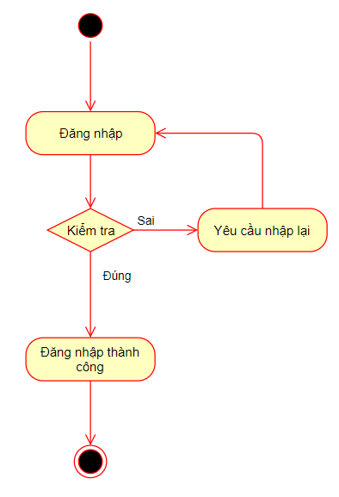Sơ đồ hoạt động chức nănng đănng nhập

*Hình Activity chức năng Thanh toán*

Bước 1:

* Chức năng đăng nhập do tất cả người dung thực hiện
* Khi đăng nhập người dùng thực hiện các công việc như sau
* Chọn đăng nhập
* Kiểm tra thông tin
* Thông báo đăng nhập thành công.

Bước 2 :

* Chọn đăng nhập
* Kiểm tra thông tin
* Đúng:Đăng nhập thành công
* Sai: yêu cầu nhập lại
* Thông báo đăng nhập thành công.

Bước 3:

* Chức năng (function) đăng nhập có 3 hành động (action) làm thay đổi dữ liệu.
* Thứ tự hành động được sắp xếp theo thứ tự để hình thành một chức năng.

1. Sơ đồ hoạt động chức năng thanh toán

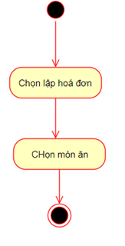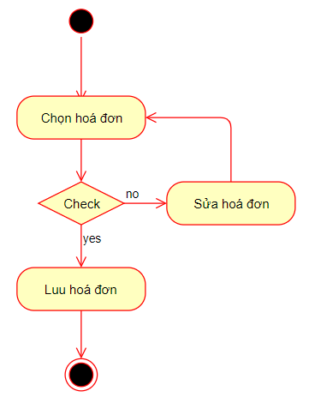*Hình Activity chức năng Thanh toán*

1. Sơ đồ hoạt động chức năng thêm

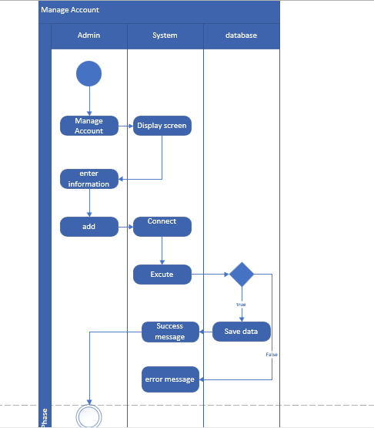

*Hình 11 Activity chức năng Thêm*

1. Sơ đồ hoạt động chức năng xóa

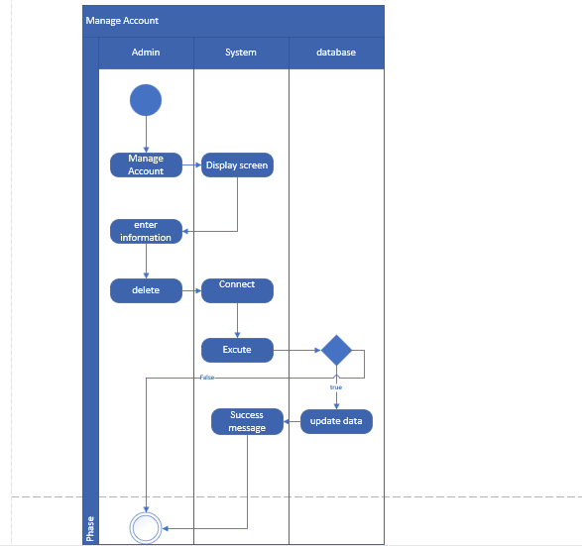

*Hình 12 Activity chức năng xóa*

1. Sơ đồ hoạt động chức n ng sửa

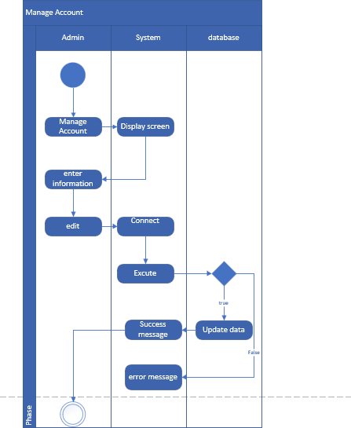

*Hình 13 Activity chức năng Sửa*

1. Sơ đồ hoạt động chức n ng thêm món

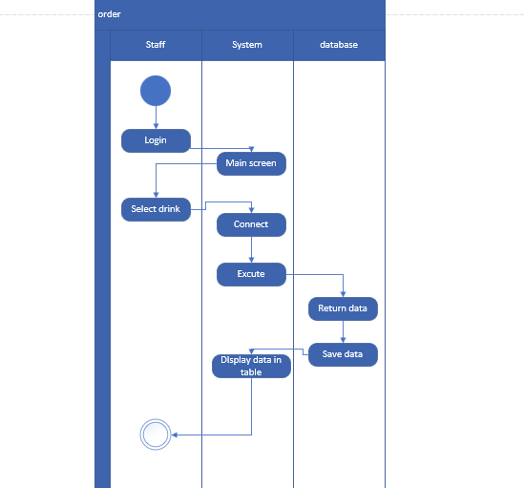

*Hình 14 Activity chức năng thêm món*

1. Sơ đồ hoạt động chức n ng thống kê

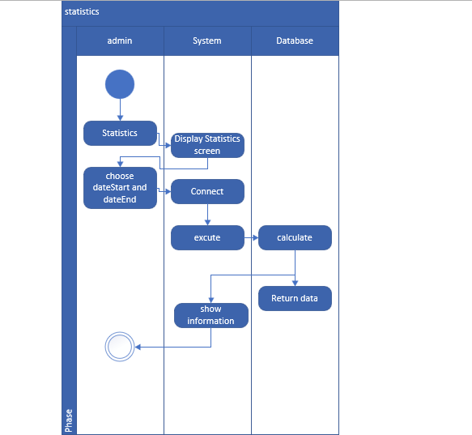

*Hình 15 Activity chức năng thống kê*

#### Thiết kế cơ sở dữ liệu

* 1. Các bảng trong CSDL

|  |  |  |  |
| --- | --- | --- | --- |
| STT | Tên bảng | Thuộc tính | Mô tả |
| 1 | Annoucements | (**message**, price, menuItems, managerName ) | Bảng lưu combo khuyến mãi do manager thêm vào. |

|  |  |  |  |
| --- | --- | --- | --- |
| 2 | categories | (**ID**,name) | Lưu thông tin của các loại món ăn. |
| 3 | customer | (**ID**,name, mobile, address,listOfOrders, username, password) | Lưu thông tin khách hàng và các hóa đơn mà kh đã order. |
| 4 | deliveri_boys | (**ID**,Name,start_time, finish_time, status, order1, order2) | Lưu thông tin các nhân viên, trạng thái, giờ làm việc, số order đang chuẩn bị.(tối đa 2 order 1 lúc) |
| 5 | inventory | (**Id**,unit_sold, available_quantity, number_rate) | Lưu kho hàng, số lượng bán, số lượng còn trong kho, đánh giá. |
| 6 | manager | (**username**, password, name, mobile) | Lưu thông tin quản lý. |
| 7 | menu_item | (**Id**,name,rank,price,category) | Lưu trữ thông tin món ăn. |
| 8 | order_info | (**Id**,customer_name, deliverytime, deliveryboy, reciveStatus, compainMessage, menuItemList, Startime, totaprice) | Lưu thông tin bill. |
| 9 | vouchers | (**Id,** percentage, release_date, exp_date | Lưu thông tin voucher. |

*Bảng 8 Mô tả danh sách bảng trong cơ sở dữ liệu*

* 1. Mô hình cơ sở dữ liệu

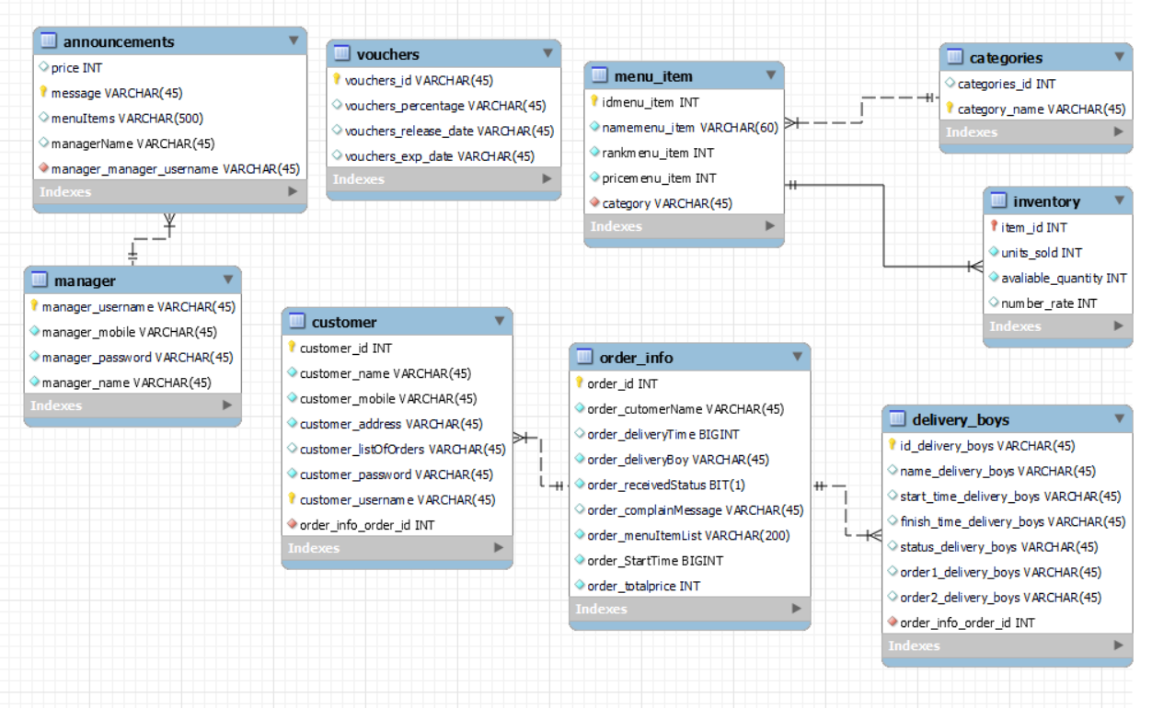

# CHƯƠNG III: CÀI ĐẶT

## Giao diện đăng nhập cho quản lý và khách hàng

Form đăng nhập người dùng có 2 lựa chọn, 1 là đăng nhập với tư cách quản lý để quản lý nhà hàng, 2 là đăng nhập với tư cách khách hàng để order món ăn.

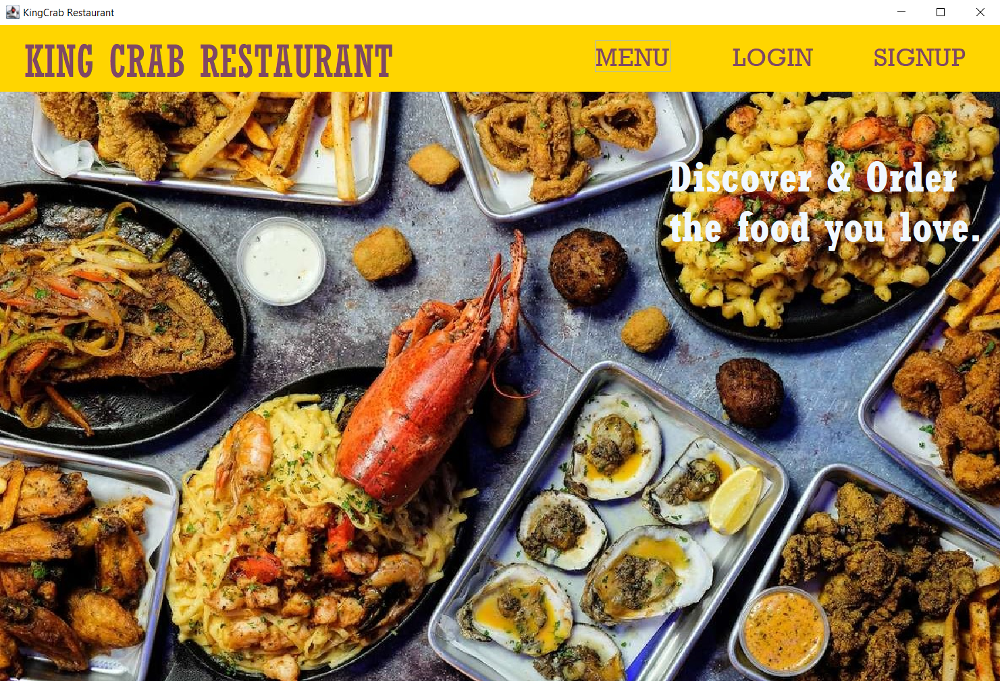

Giao diện bắt đầu

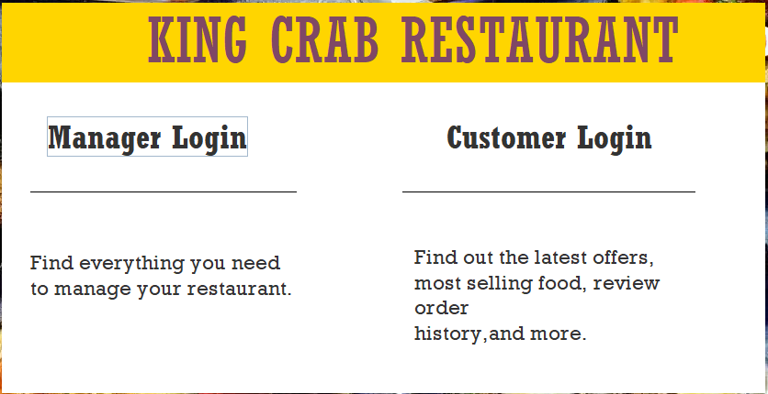

Chọn phương thức đăng nhập

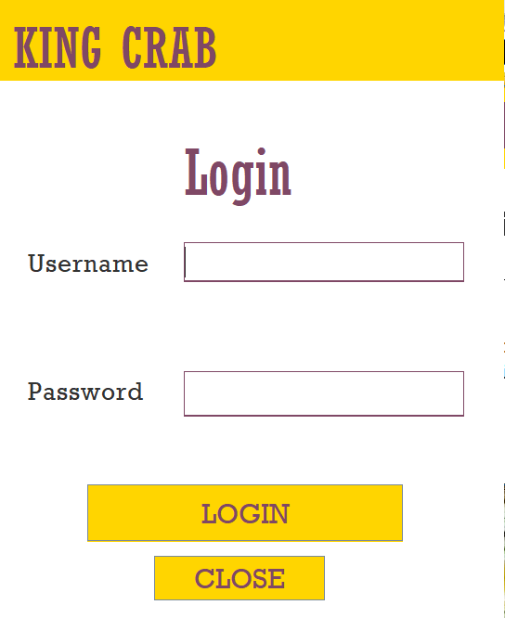

Giao diện đăng nhập.

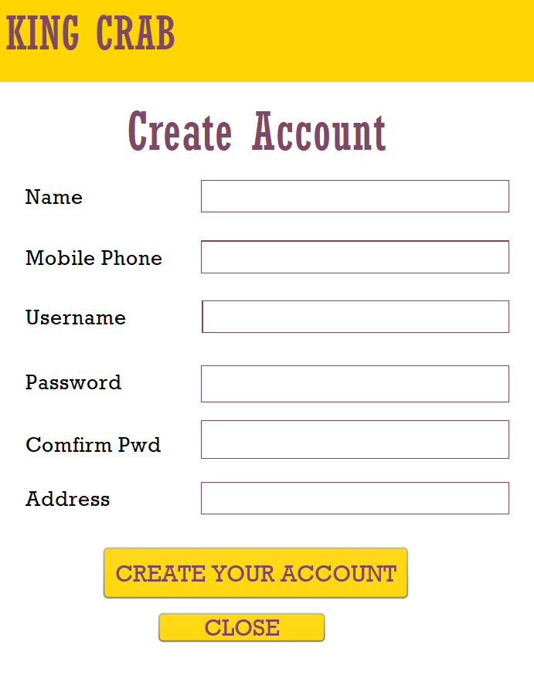

### Giao diện đăng ký.

#### Giao diện cho người quản lý

Trang giao diện giành cho người quản lý. Tại trang này, mới vào ta sẽ thấy thống kê doanh thu của các đơn hàng. Bên cạnh đó, trên thanh menu ta có thể chọn menu để xem Menu có nhửng món gì. Chọn Make Annoucement để tạo combo khuyến mãi. Track Inventory là để thêm xóa sửa các món ăn. Và nút đăng xuất.

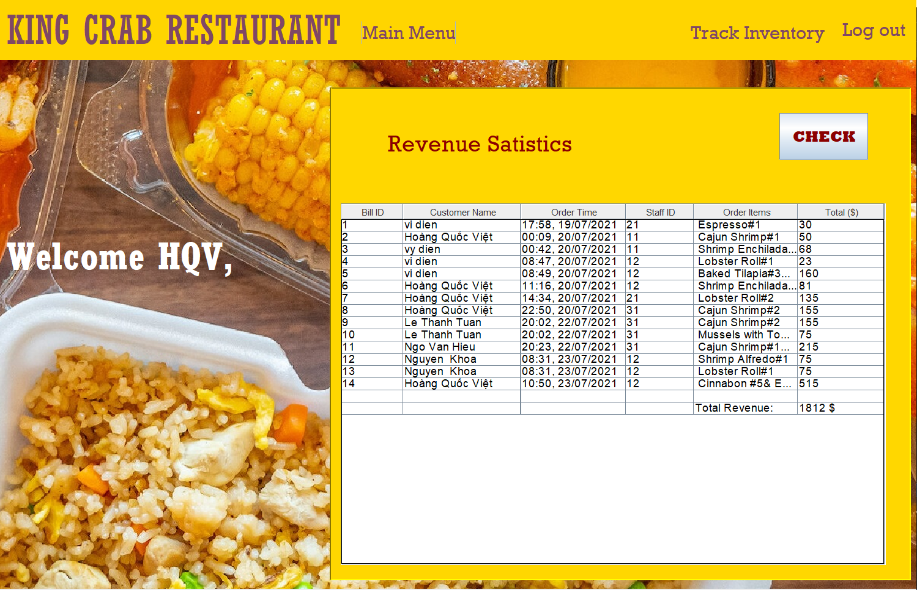

Form giao diện quản lý

#### Giao diện menu món ăn

Tại đây ta có thế thấy được menu món ăn được xắp xếp theo category,tên món, giá, kèm 1 vài hình ảnh của các món.

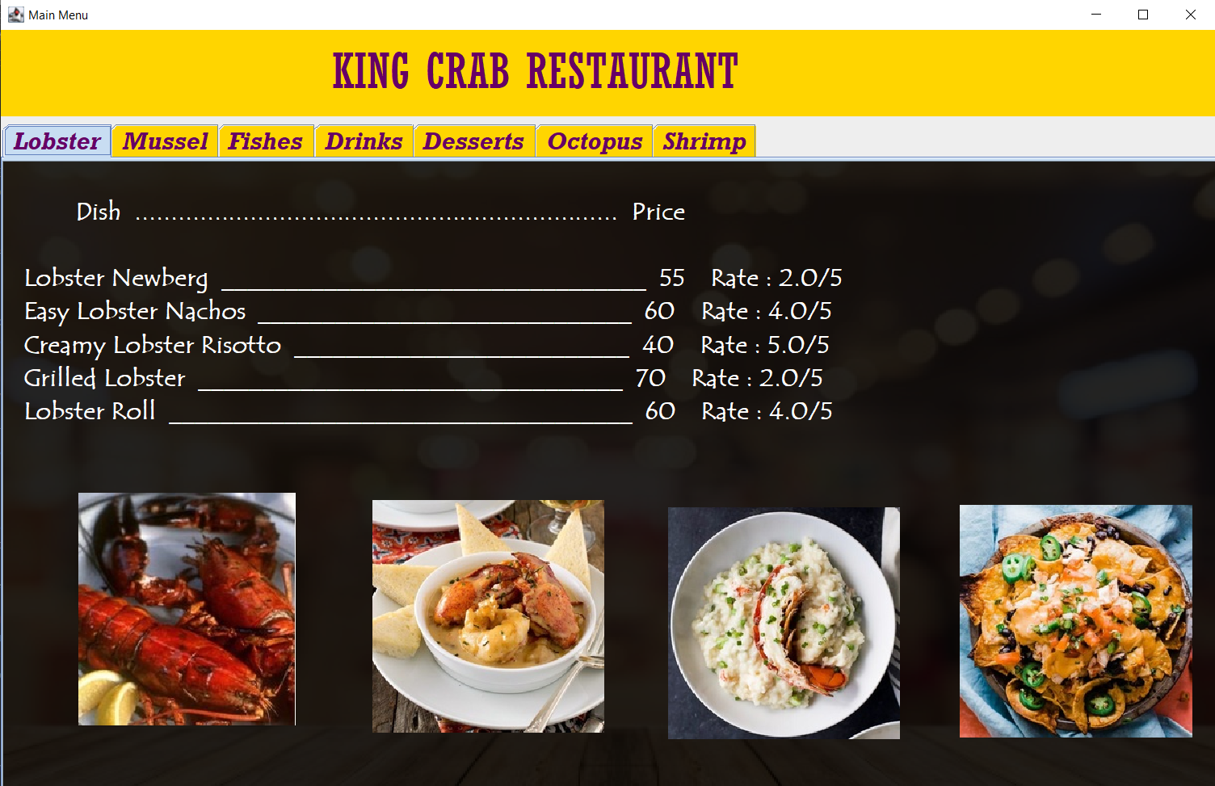

*Hình 18 Giao diện menu*

#### Giao diện thêm xóa sửa món ăn của quản lý.

Tại đây quản lý có thể thêm, xóa sửa món ăn.

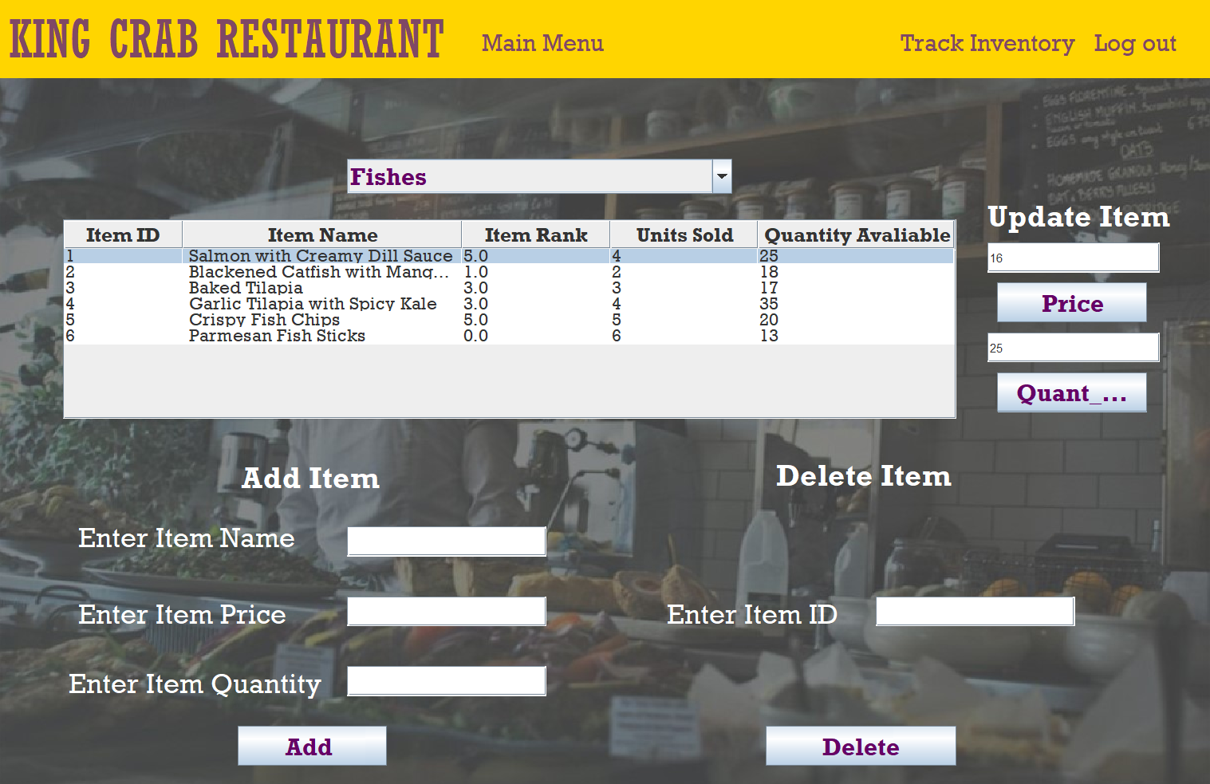

*Hình 19 Thêm món vào bàn*

#### Giao diện sau khi đăng nhập của khách hàng

Giao diện của khách hàng, có các phần, Main Menu: menu món ăn chính. Best Selling: hiển thị các món ăn được vào trong top dánh giá của người dùng, Make Order: gọi món, My Order: xem các món đã từng đặt trong quá khứ.

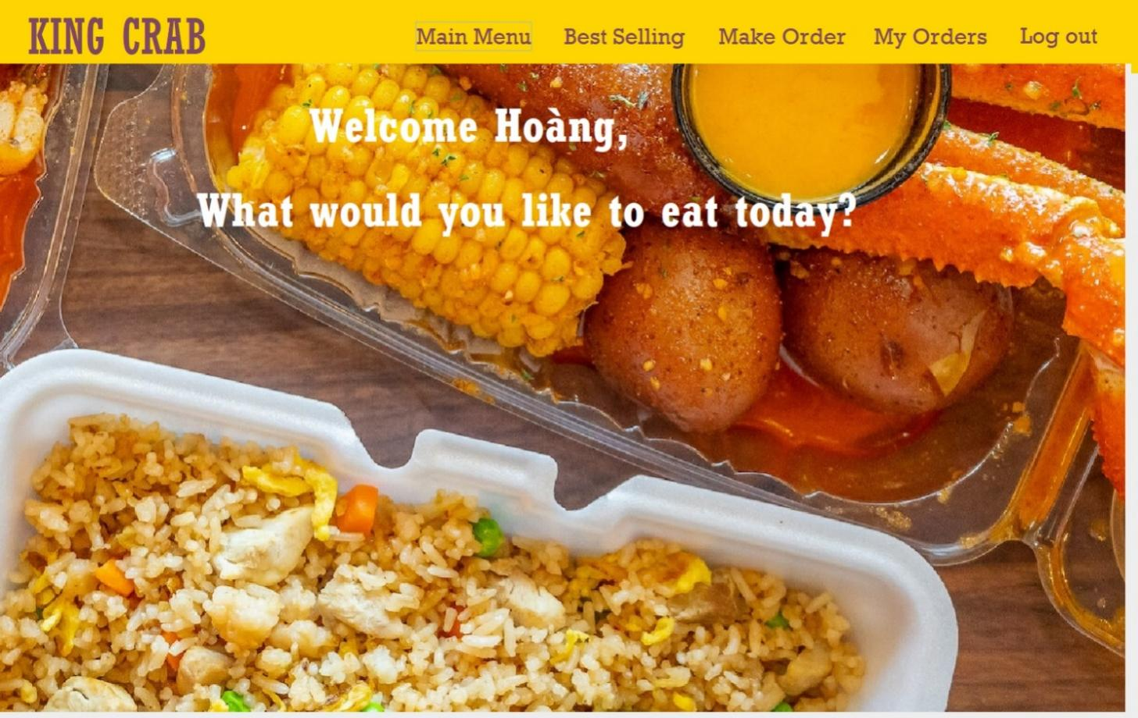

*Hình 20 Giao diện người dùng*

### Giao diện Best Selling

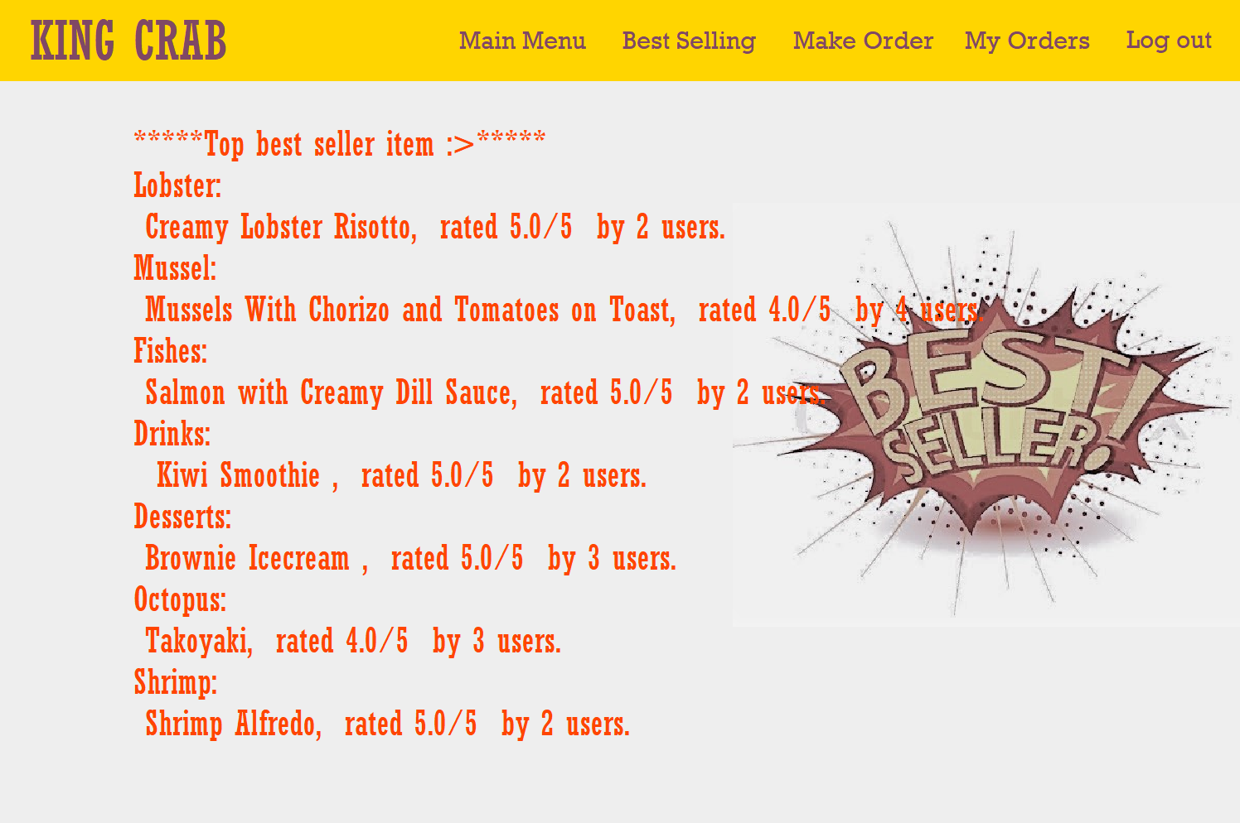

*Hình 21 Giao diện Best Seller*

### Giao diện order của khách hàng.

Người dùng chọn vào loại món, sau đó chọn món mà mình muốn, rồi chọn số lượng, nếu muốn thêm món thì chọn “Still hunggry?”, còn muốn kết thúc và show bill thì nhấm nút bên cạnh, nút status sẽ thể hiện món ăn đó đã đến tay người dùng chưa hay đang trong giai đoạn nấu.

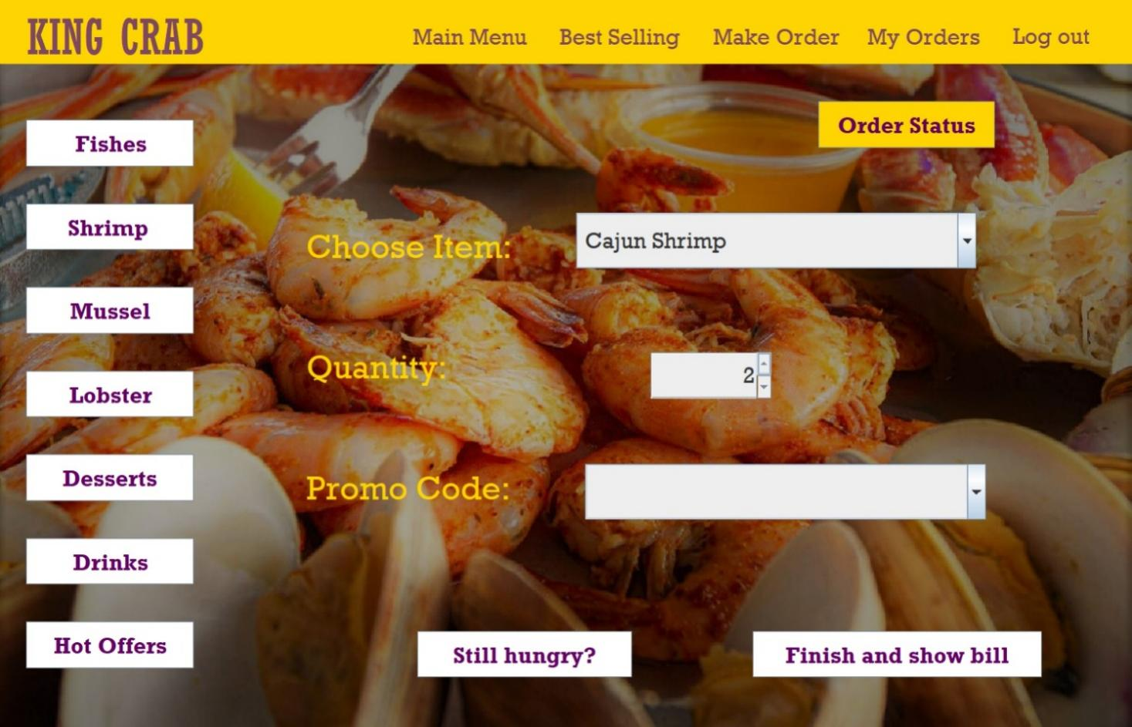

*Hình 22. Giao diện order*

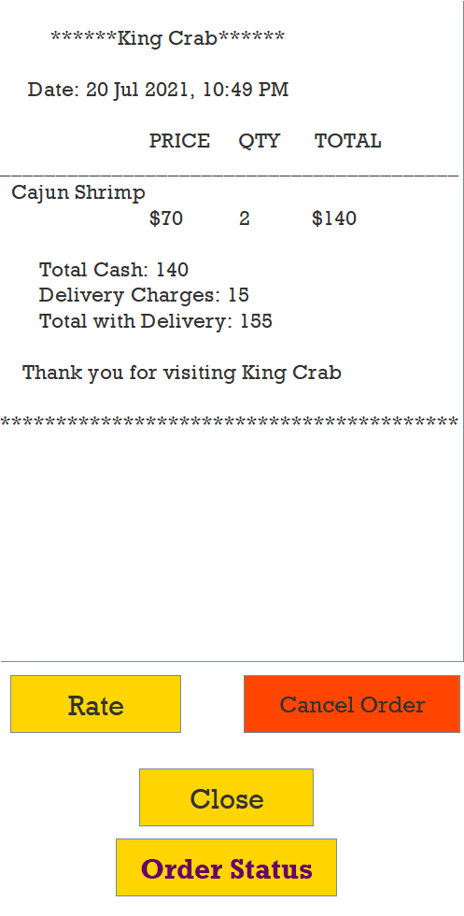

*Hình giao diện bill*

Sau khi bấm finish and show bill, một form bill sẽ hiện ra, thể hiện các món ăn, và giá cujối cùng.

Nút Order Status thể hiện đơn hàng đã được giao đi chưa.

Có thể chọn đánh giá, (1-5), và phàn nàn (complain) về chất lượng dịch vụ.

Nút Cancel Order vẫn đang phát triển.

### Giao thống kê order của khách hàng.

Cho phép khách hàng xem lại đơn đã order.

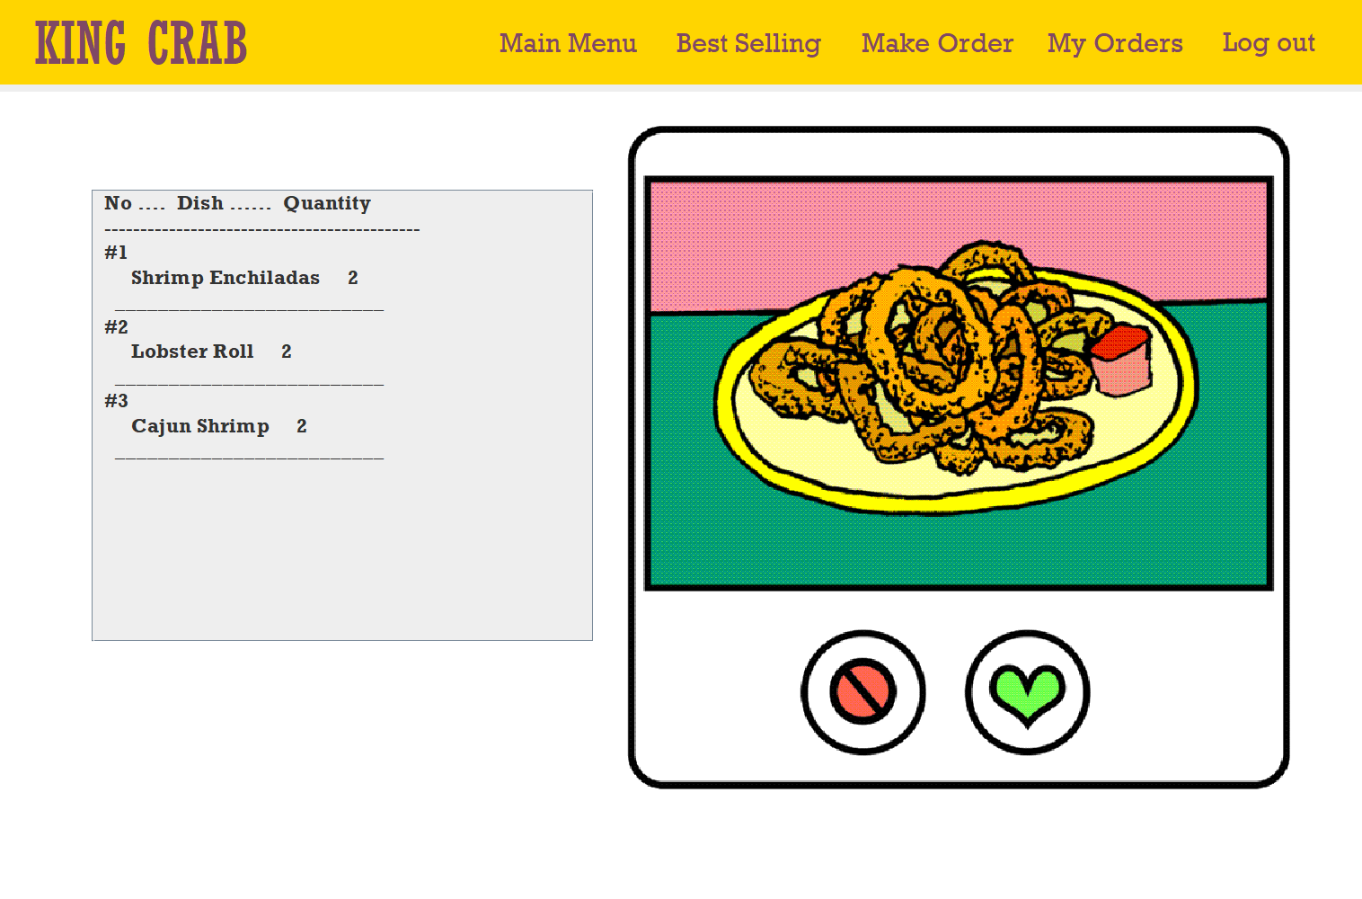

# CHƯƠNG IV: ĐÁNH GIÁ KẾT QUẢ VÀ HƯỚNG PHÁT TRIỂN

## I.ĐÁNH GIÁ KẾT QUẢ

### Chức năng đã làm được

Phần mềm gần như đã hoàn thiện các các yêu cầu tiên quyết đã đề ra trước đó . Với các chức n ng cơ bản đầy đủ cho việc quản lý như:

- Thêm món ăn mới.

- Đặt món.

- Quản lý kho.

- Thống kê.

- Thanh toán.

- Khuyến mãi.

- Đánh giá món, bình luận món theo đơn.

- Hẹn thời gian chờ món ăn tự động.

- Nhân viên giao hàng được chọn tự động theo thời gian định sẵn.

### Chức năng chưa làm được

Do có nhiều yếu tố tác động ngoại cảnh như thời phần mềm còn nhiều chức n ng chưa làm được như:

- Quên mật khẩu.

- Chat.

- Đặt chỗ trước.

## II.HƯỚNG PHÁT TRIỂN

Phương hướng phát triển cho phần mềm trong tương lai sẽ thêm vào các chức năng

- Quên mật khẩu

- Chat

- Đặt chỗ trước

- Quản lý kho

- Khuyến mãi.

- Thống kê giao diện một cách trực quan hơn, có nhiều phương thức thống kê theo ngày theo khách hàng,….

Đồng thời sẽ thiết kế lại giao diện phần mềm bắt mắt, sang trong hơn với người dùng . Cung cấp thêm môt số dịch vụ món ăn sáng cho khách hàng

Những chức năng chưa làm được ở trên sẽ được dự kiến thêm vào trong hướng phát triển tương lai. Để làm được đều đó thì thời gian là quá cần thiết. Trong thời hạn nộp báo cáo em chưa thể làm kịp cũng như tìm hiểu thêm vê các chức năng mới trong phần mềm quản lý hiện nay. Thời gian về sau em sẽ tập trung phát triển thêm nhiều tính

năng phần mềm mới hơn. Giúp phần mềm hoàn thiện hơn trong tương lai

# TÀI LIỆU KHAM KHẢO

Tiếng Việt

1 . Đoàn Văn An, Lập trình Java nâng cao (2006), NXB Khoa học và Kỹ thuật.

1. ThS.Hu nh Công Pháp, Bài tập lập trình Java cơ bản, NXB Thông Tin và Truyền Thông.
2. Joel Murach và Ray Harris, Lập trình cơ bản PHP và MYSQL, NXB Khoa học và Kỹ Thuật.

4 . Đoàn Văn An, Lập trình hướng đối tượng với Java, NXB Khoa học và Kỹ Thuật.

Tiếng Anh

1. Scott Oaks, Java Performance: The Definitive Guide (2014), O'Reilly.
2. Brian Goetz, Java Concurrency in Practice (2006), Addison-Wesley Professional. (7). Kathy Sierra & Bert Bates, Head First Java (2005), O'Reilly Media.
3. Herbert Schildt, The Complete Reference (2018), McGraw-Hill Education.
4. Baron Schwartz & Baron Schwartz, High Performance MySQL (2012), O'Reilly Media.